Documento técnico de diseño

Luis Miguel Ossa Arias
Javier Ricardo Sandoval
Jose Luis Mora Serrano

Facultad de Ingeniería, Universidad de La Sabana
Arquitectura de Software
Miguel Alfonso Varela Fonseca
22 de mayo de 2026
Abstract

Ecommify es un marketplace de e-commerce brasileño cuyo dataset público (Kaggle/Olist) comprende aproximadamente 1.45 millones de registros distribuidos en nueve archivos CSV. El equipo adoptó una Arquitectura Políglota Híbrida para gestionar la heterogeneidad inherente de los datos: PostgreSQL para los módulos transaccionales estructurados (ordenes, clientes, vendedores, pagos y reseñas), donde las garantías ACID y la integridad referencial son críticas; y MongoDB para los módulos semi-estructurados (catálogo de productos con especificaciones variables por categoría y logs de eventos). El análisis exploratorio del dataset consolidado OrdersFull reveló violaciones sistemáticas de las tres primeras formas normales: grupos de datos repetidos (1FN), dependencias parciales en claves compuestas (2FN) y dependencias transitivas como ciudad/estado dependiendo del código postal en lugar de la clave primaria del cliente (3FN). Estas violaciones motivaron una normalización hasta 3FN que derivó en nueve entidades relacionales: CUSTOMER, ORDER, ORDER_ITEM, PAYMENT, REVIEW, PRODUCT, PRODUCT_CATEGORY, SELLER y GEOLOCATION. Para el módulo transaccional en PostgreSQL se seleccionaron tipos de datos avanzados — JSONB, TEXT[], TSTZRANGE, ENUM y POINT — que reducen complejidad de consulta, mejoran eficiencia de almacenamiento y habilitan operadores especializados. La arquitectura resultante equilibra la consistencia de los datos transaccionales con la flexibilidad necesaria para gestionar un catálogo en constante evolución.

Tabla de contenidos
Lista de tablas 5
Lista de figuras 6
Información del Equipo y Enfoque Arquitectónico 7
Análisis de Requisitos 7
Contexto de Ecommify 7
Requisitos Funcionales 8
Requisitos No Funcionales 9
Identificación de Entidades del Dominio 10
Tabla de Volúmenes de Datos Esperados 11
Diseño Conceptual 12
Diagrama Entidad-Relación Completo 12
Descripción Detallada de Entidades y Atributos 13
CUSTOMER 13
ORDER 14
ORDER_ITEM 15
PAYMENT 16
REVIEW 17
PRODUCT 18
PRODUCT_CATEGORY 19
SELLER 20
GEOLOCATION 20
Relaciones y Cardinalidades 21
Restricciones de Negocio Identificadas 22
Tipos de Datos Avanzados en PostgreSQL 24
Rol de MongoDB en la Arquitectura Políglota Híbrida 25
Diseño Lógico — Módulo PostgreSQL 27
Esquema Relacional Normalizado (3FN) 27
Especificación Tabla por Tabla 27
Tabla: geolocation 27
Tabla: product_category 28
Tabla: customer 28
Tabla: seller 28
Tabla: product 29
Tabla: orders 30
Tabla: order_item 31
Tabla: payment 31
Tabla: review 32
Aplicación de Tipos de Datos Avanzados 32
Extensiones de PostgreSQL Utilizadas 33
Estrategia de Particionamiento 34
Triggers y Vistas Materializadas 35
Estrategia de Indexación 36
Diseño Lógico Preliminar — Módulo MongoDB 37
Criterio de Asignación: PostgreSQL vs MongoDB 37
Colecciones Principales 38
Esquema de Documentos (Ejemplos JSON) 38
Colección: products 38
Colección: event_logs 39
Colección: user_sessions 40
Patrones de Modelado Aplicados 41
Flujo de Sincronización PostgreSQL ↔ MongoDB 42
Decisiones arquitectónicas justificadas 43
Matriz de decisión por entidad 43
Análisis del Teorema CAP aplicado 44
Prioridad CP (Consistencia > Disponibilidad) 44
Prioridad AP (Disponibilidad > Consistencia) 44
Diagrama CAP 45
Trade-offs y estrategias de mitigación 45
Flujos de sincronización 46
Arquitectura Híbrida Propuesta 47
Flujo A — Change Data Capture (CDC) 47
Flujo B — Event-Driven con Outbox Pattern 47
Catálogo de Eventos Principales 48
Anexos 48
Diccionario de Datos 48
Scripts SQL 48
Consultas de Ejemplo 48

Lista de tablas
Tabla 1. Entidades del dominio 10
Tabla 2. Volúmenes de datos esperados 11
Tabla 3. Descripción de customer 13
Tabla 4. Descripción de order 14
Tabla 5. Descripción de order_item 15
Tabla 6. Descripción de payment 16
Tabla 7. Descripción de review 17
Tabla 8. Descripción de product 18
Tabla 9. Descripción de product_category 19
Tabla 10. Descripción de seller 20
Tabla 11. Descripción de geolocation 20
Tabla 12. Relaciones y cardinalidades 21
Tabla 13. Restricciones del negocio 22
Tabla 14. Tipo de datos avanzados 24
Tabla 15. Especificación geolocation 27
Tabla 16. Especificación product_category 28
Tabla 17. Especificación customer 28
Tabla 18. Especificación seller 29
Tabla 19. Especificación product 29
Tabla 20. Especificación orders 30
Tabla 21. Especificación order_item 31
Tabla 22. Especificación payment 31
Tabla 23. Especificación review 32
Tabla 24. Aplicación datos avanzados 33
Tabla 25. Extensiones utilizadas 33
Tabla 26. Estrategia de indexación 36
Tabla 27. Matriz de criterio 37
Tabla 28. Patrones aplicados 41
Tabla 29. Matriz de decisión 43
Tabla 30. Prioridad CP 44
Tabla 31. Prioridad AP 44
Tabla 32. Trade-offs 45
Tabla 33. Eventos principales 48

Lista de figuras
Ilustración 1. Módulo Transaccional Ecommify (3FN) 13
Ilustración 2. Esquema DDL de particionamiento 33
Ilustración 3. Esquema products 37
Ilustración 4. Esquema event_logs 38
Ilustración 5. Esquema user_sessions 39
Ilustración 6. Distribución CAP 43
Ilustración 7. Arquitectura 45

Información del Equipo y Enfoque Arquitectónico
El presente documento es elaborado por el equipo conformado por Luis Miguel Ossa Arias, Javier Ricardo Sandoval y Jose Luis Mora Serrano, estudiantes de la Maestría en Arquitectura de Software de la Universidad de La Sabana, en el marco del curso Diseño y Optimización de Bases de Datos, bajo la orientación del docente Miguel Alfonso Varela Fonseca.
El enfoque arquitectónico seleccionado es la Arquitectura Políglota Híbrida, que combina dos motores de bases de datos especializados según la naturaleza de cada tipo de dato:
- PostgreSQL para el módulo transaccional: gestiona datos estructurados con requisitos estrictos de consistencia, integridad referencial y soporte ACID. Esto incluye entidades como órdenes, clientes, pagos, reseñas y vendedores.
- MongoDB para el módulo NoSQL: gestiona datos semi-estructurados o con esquema variable, como el catálogo de productos (cuyas especificaciones difieren por categoría) y los logs de eventos operacionales.
Esta decisión se fundamenta en el principio de selección óptima de tecnología según la naturaleza del dato (polyglot persistence), evitando forzar todos los datos a un único motor y aprovechando las fortalezas de cada uno. La elección es factible en un contexto académico y empresarial: ambas tecnologías son de código abierto, ampliamente documentadas y con soporte activo de la comunidad.

Análisis de Requisitos

Contexto de Ecommify
Ecommify es un marketplace de comercio electrónico basado en el dataset público de Olist (disponible en Kaggle), correspondiente a operaciones reales de un e-commerce brasileño con presencia en múltiples estados del país. La plataforma actúa como intermediario entre vendedores independientes y compradores, gestionando el ciclo completo de vida de un pedido: desde la compra hasta la entrega y la reseña post-servicio.
El dataset comprende nueve archivos CSV con un total aproximado de 1.45 millones de registros, distribuidos en entidades como clientes, órdenes, ítems de orden, pagos, reseñas, productos, categorías de productos, vendedores y datos de geolocalización. Este volumen y diversidad de datos hacen de Ecommify un caso representativo de los desafíos de persistencia en plataformas de e-commerce modernas.
La naturaleza heterogénea del dato es el factor clave que justifica la arquitectura políglota: mientras los datos transaccionales (pedidos, pagos, relaciones cliente-vendedor) son altamente estructurados y requieren integridad referencial, el catálogo de productos presenta atributos variables según la categoría — un electrónico requiere voltaje y garantía; una prenda de vestir, talla y material —, lo que se adapta mejor a un modelo de documento (MongoDB).

Requisitos Funcionales
Del análisis del dataset y el dominio de negocio se identificaron los siguientes requisitos funcionales:
- Registro y autenticación de clientes: el sistema debe gestionar cuentas de compra (customer_id como sesión) e identidad real del comprador (customer_unique_id), permitiendo rastrear múltiples compras de un mismo usuario.
- Gestión del catálogo de productos: soporte para productos con categorías en portugués e inglés y atributos físicos (peso, dimensiones) variables por categoría. El catálogo es gestionado en MongoDB por su naturaleza semi-estructurada.
- Procesamiento de pedidos con ciclo de vida completo: registro del estado de cada orden a través de los estados: created, approved, invoice, processing, shipped, delivered, con soporte para órdenes canceladas e inaccesibles.
- Gestión de ítems por pedido: cada orden puede contener múltiples productos de distintos vendedores, con precio y valor de flete individual por ítem.
- Procesamiento de pagos múltiples: una orden puede ser pagada con múltiples métodos simultáneos (credit_card, debit_card, boleto, voucher), con soporte para cuotas.
- Gestión de vendedores: registro de vendedores con geolocalización, permitiendo análisis de proximidad cliente-vendedor.
- Sistema de reseñas post-entrega: captura de puntuación Likert (1-5), título y cuerpo del comentario, con marca temporal de solicitud y respuesta.
- Geolocalización de clientes y vendedores: resolución de coordenadas geográficas por código postal (ZIP prefix de 5 dígitos), con consolidación de múltiples coordenadas por zona.

Requisitos No Funcionales
- Consistencia e integridad referencial: garantías ACID para el módulo transaccional en PostgreSQL. Ningún ítem de orden puede existir sin su orden padre; ningún pago sin su orden asociada.
- Escalabilidad de datos estáticos: la tabla de geolocalización con más de 1 millón de registros debe soportar consultas de JOIN geográfico eficientes mediante índices B-Tree en zip_code_prefix.
- Flexibilidad del catálogo: el esquema del catálogo de productos en MongoDB debe permitir agregar nuevos atributos por categoría sin requerir migraciones de esquema (ALTER TABLE).
- Rendimiento en consultas frecuentes: índices especializados en columnas de alta cardinalidad (customer_id en orders, product_id en order_items, order_purchase_timestamp para análisis temporal).
- Normalización hasta 3FN: el módulo transaccional debe estar libre de dependencias parciales y transitivas, eliminando anomalías de inserción, actualización y borrado.
- Tipos de datos precisos: uso de NUMERIC para montos monetarios (evitando errores de punto flotante), TIMESTAMPTZ para timestamps (soporte multi-zona horaria Brasil), CHAR para identificadores de longitud fija (hashes MD5).
- Extensibilidad: la arquitectura debe permitir incorporar nuevos módulos (logs, análisis, recomendaciones) sin afectar el core transaccional.

Identificación de Entidades del Dominio
Del análisis de los nueve archivos CSV originales y del DataFrame consolidado OrdersFull se identificaron las siguientes entidades del dominio, cada una asociada a la violación de forma normal que motivó su separación:

Tabla 1. Entidades del dominio
Entidad | Descripción del Dominio | Registros en Dataset | Violación en OrdersFull
CUSTOMER | Cuenta de compra de un cliente. Una persona puede tener varios registros de sesión. | 99,441 | 3FN: city y state dependían de zip_code_prefix, no de customer_id (dependencia transitiva).
ORDER | Pedido con ciclo de vida completo: compra -> aprobación -> envío -> entrega. | 99,441 | 1FN: los datos de la orden se repetían en cada fila de producto asociado al pedido.
ORDER_ITEM | Ítem individual dentro de una orden. Vincula orden, producto y vendedor. Entidad débil de ORDER. | 112,650 | 2FN: atributos como price dependen solo de order_item_id, no de la PK compuesta completa.
PAYMENT | Pago asociado a una orden. Una orden puede tener múltiples métodos de pago simultáneos. | 103,886 | 3FN: payment_type como literal repetido generaba dependencia transitiva de dominio.
REVIEW | Reseña dejada por el cliente tras recibir su pedido. Incluye puntuación y comentario opcional. | 99,224 | 3FN: review_score y comentarios estaban mezclados con datos de orden en OrdersFull.
PRODUCT | Producto del marketplace. Nombres anonimizados por Olist. Atributos físicos variables por categoría. | 32,951 | 2FN/3FN: atributos físicos (peso, dimensiones) dependen solo de product_id dentro de la PK compuesta.
PRODUCT_CATEGORY | Catálogo de categorías en portugués brasileño e inglés. Clave natural estable. | 71 | 3FN: name_english depende de category_name, no de product_id (dependencia transitiva clásica).
SELLER | Vendedor registrado en la plataforma. Geolocalizado por código postal. | 3,095 | 3FN: city y state del vendedor dependían transitivamente de zip_code_prefix, no de seller_id.
GEOLOCATION | Coordenadas geoespaciales por código postal. Múltiples filas por ZIP en el dataset original. | 1,000,163 | 1FN: múltiples filas por zip_code_prefix generaban grupos repetitivos de coordenadas.

Tabla de Volúmenes de Datos Esperados
La siguiente tabla consolida los volúmenes actuales del dataset y las proyecciones de crecimiento anual estimadas para una plataforma de e-commerce en expansión, junto con el motor asignado y el tipo de carga predominante:

Tabla 2. Volúmenes de datos esperados
Tabla | Registros Actuales | Crecimiento Estimado (anual) | Tipo de Carga | Motor Asignado | Particionado
customer | 99,441 | +30% | OLTP intensivo | PostgreSQL | No
order | 99,441 | +35% | OLTP intensivo | PostgreSQL | Por fecha
order_item | 112,650 | +35% | OLTP / OLAP | PostgreSQL | Por fecha
payment | 103,886 | +35% | OLTP crítico | PostgreSQL | No
review | 99,224 | +30% | OLAP / escritura periódica | PostgreSQL | No
product (catalog) | 32,951 | +20% | Lectura intensiva | MongoDB | Por categoría
product_category | 71 | Estable (<5% anual) | Catálogo estático | PostgreSQL | No
seller | 3,095 | +25% | OLTP moderado | PostgreSQL | No
geolocation | 1,000,163 | Estable | Referencia estática | PostgreSQL | No
logs / eventos (futuro) | N/A | Alto volumen (+50%) | Escritura masiva | MongoDB | Por fecha

Diseño Conceptual

Diagrama Entidad-Relación Completo
El siguiente diagrama Entidad-Relación (ER) representa el modelo conceptual del módulo transaccional de Ecommify normalizado hasta la Tercera Forma Normal (3FN). Cada entidad identificada en la Sección 2.4 se convierte en una tabla independiente, y las relaciones entre ellas se derivan directamente del análisis de las violaciones de forma normal presentes en el DataFrame consolidado OrdersFull.

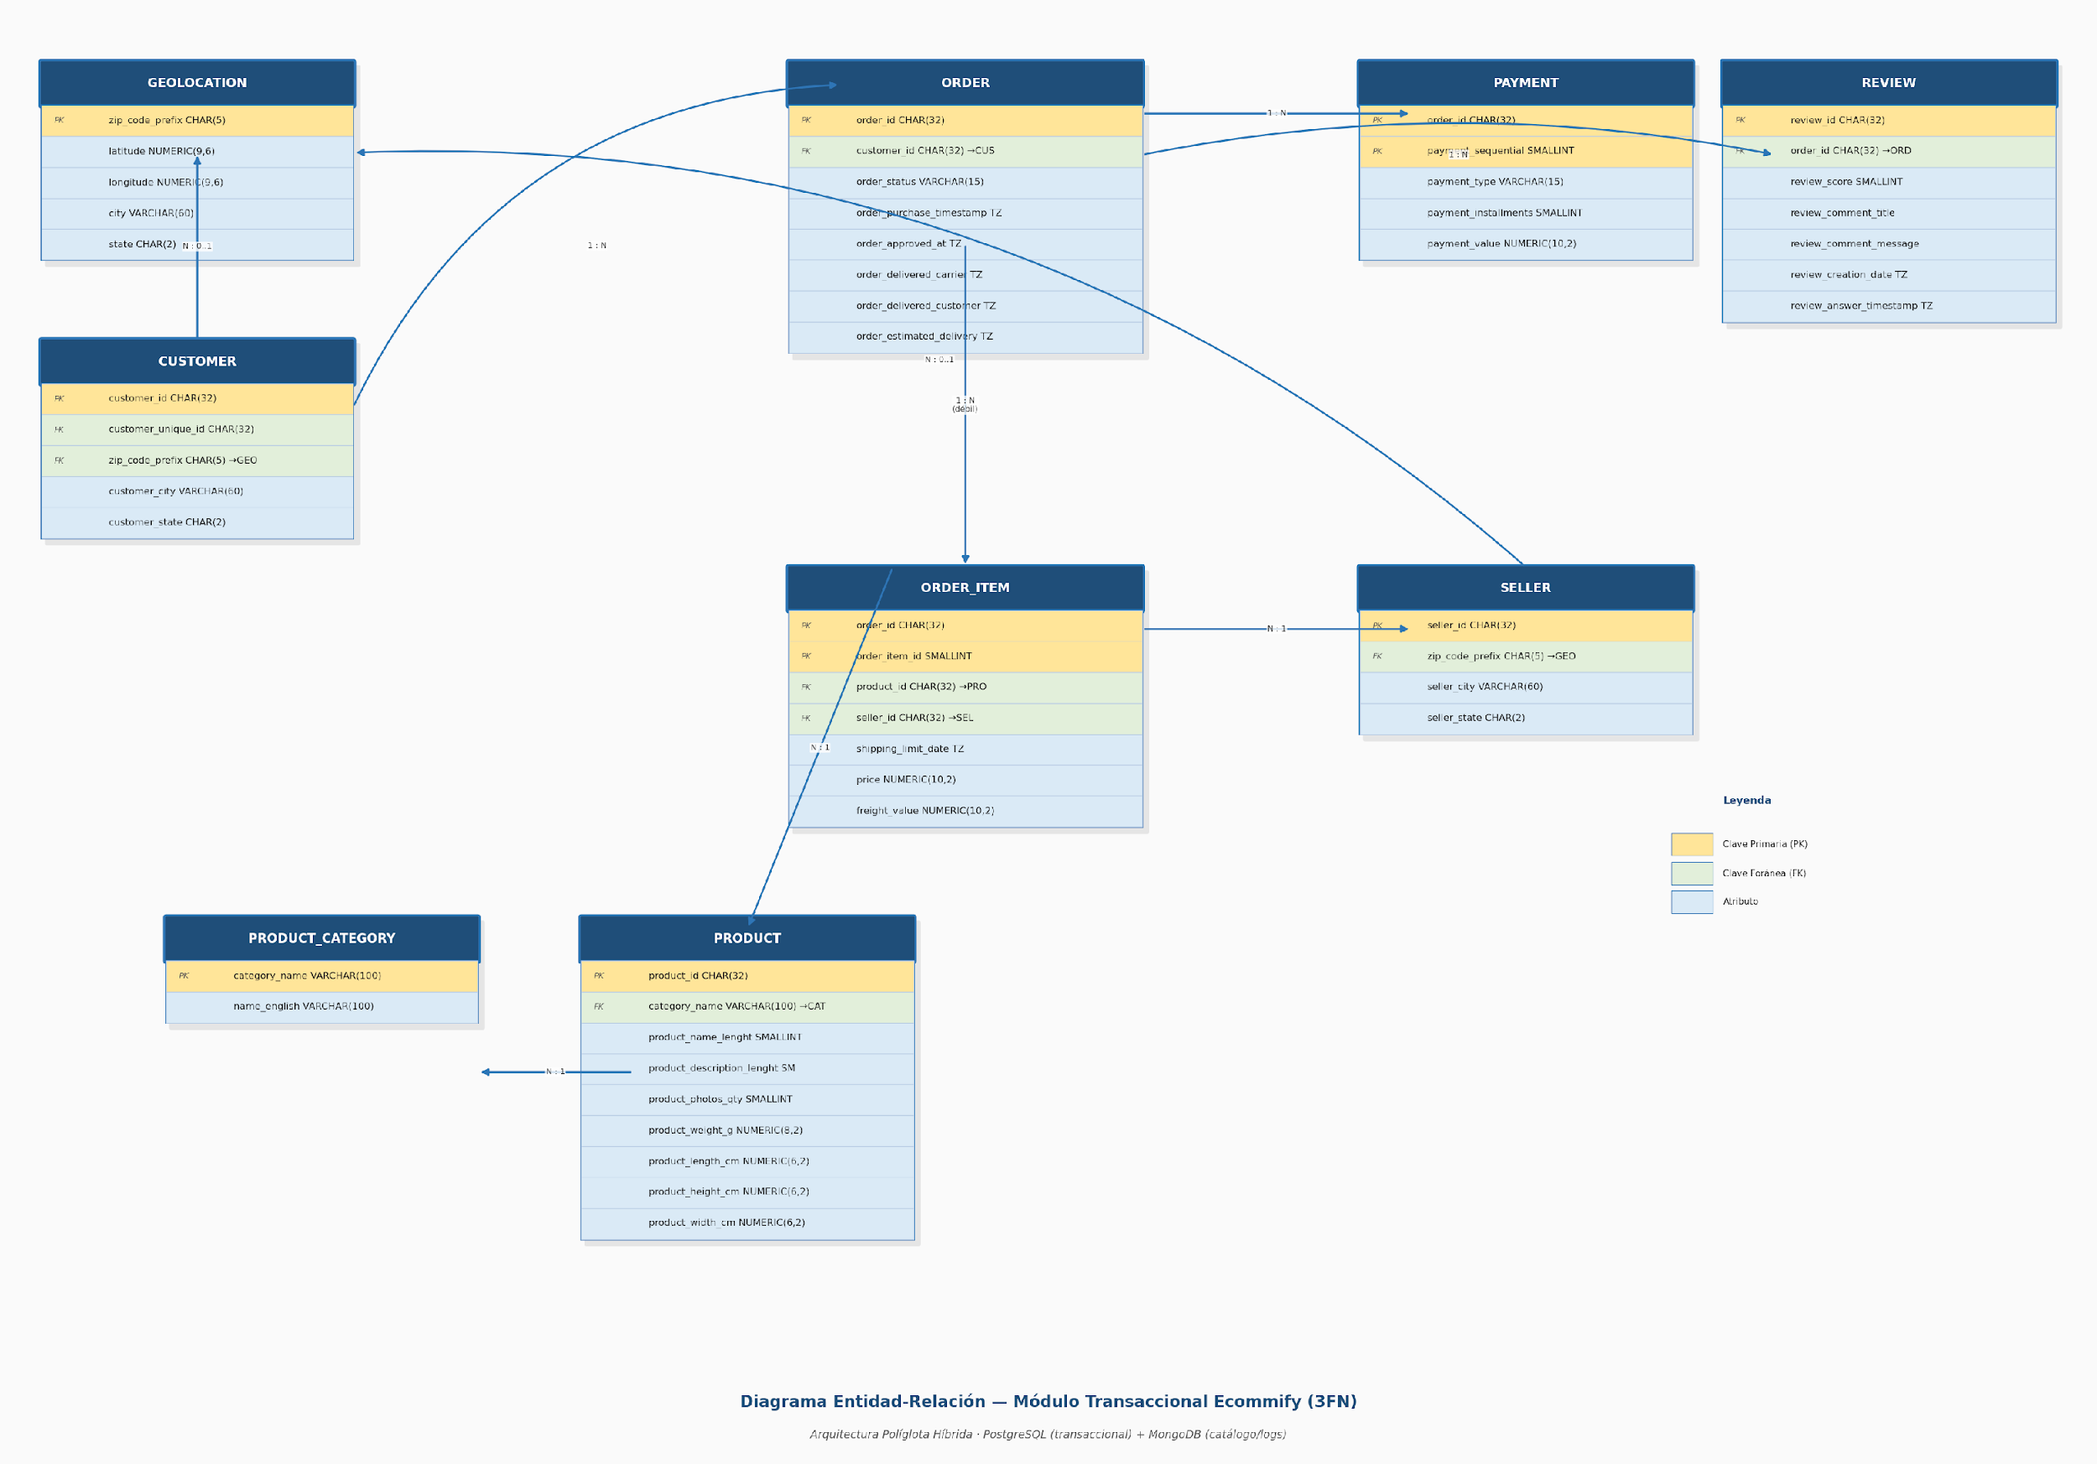
Ilustración 1. Módulo Transaccional Ecommify (3FN)

Descripción Detallada de Entidades y Atributos

CUSTOMER
Representa la cuenta de compra de un usuario en la plataforma. Una misma persona física puede tener múltiples registros de customer_id (uno por sesión de compra), pero se identifica de forma única a través de customer_unique_id. Esta distinción fue crucial para resolver la violación de 1FN detectada en OrdersFull, donde la información del cliente se repetía en cada fila de ítem de la orden.

Tabla 3. Descripción de customer
Atributo | Restricción | Descripción | Forma Normal
customer_id | PK CHAR(32) | Identificador de sesión de compra (hash MD5). | —
customer_unique_id | UNIQUE NOT NULL CHAR(32) | Identidad real del comprador. Permite rastrear múltiples compras del mismo usuario. | 1FN: sin este atributo no se distingue identidad real de sesión.
zip_code_prefix | FK -> GEOLOCATION CHAR(5) | Prefijo postal de 5 dígitos. FK hacía tabla de coordenadas. | 3FN: city/state dependían del zip, no del customer_id.
customer_city | VARCHAR(60) | Ciudad del cliente. Desnormalización de conveniencia sobre dato ya presente. | 3FN (desnorm. controlada)
customer_state | CHAR(2) | Unidad Federativa de Brasil (ej. SP, MG, RJ). | 3FN: mismo caso que customer_city.

ORDER
Representa un pedido con ciclo de vida completo. Es la entidad central del módulo transaccional y contiene los timestamps de cada hito del proceso logístico. La separación de ORDER como entidad independiente resuelve la violación de 1FN más evidente en OrdersFull: la información del pedido se repetía en todas las filas de ítems asociados a esa orden.

Tabla 4. Descripción de order
Atributo | Restricción | Descripción | Forma Normal
order_id | PK CHAR(32) | Identificador único del pedido (hash MD5). | —
customer_id | FK -> CUSTOMER NOT NULL CHAR(32) | Asociar el pedido con la cuenta de compra. | 1FN: en OrdersFull este valor se repetía por cada ítem de la orden.
order_status | NOT NULL VARCHAR(15) CHECK (8 valores) | Estado del ciclo de vida: created, approved, invoiced, processing, shipped, delivered, canceled, unavailable. | 3FN: valor de catálogo repetido literalmente en cada fila de OrdersFull.
order_purchase_timestamp | TIMESTAMPTZ NOT NULL | Momento exacto de la compra con zona horaria UTC. | 1FN: se repetía en cada ítem de la misma orden.
order_approved_at | TIMESTAMPTZ NULLABLE | Momento de aprobación del pago. | 1FN
order_delivered_carrier_date | TIMESTAMPTZ NULLABLE | Entrega de la orden al transportista. | 1FN
order_delivered_customer_date | TIMESTAMPTZ NULLABLE | Entrega efectiva al cliente final. | 1FN
order_estimated_delivery_date | TIMESTAMPTZ NOT NULL | Fecha de entrega prometida al cliente. | 1FN

ORDER_ITEM
Es la entidad débil central del esquema. Su PK compuesta (order_id, order_item_id) fue precisamente el ejemplo de violación de 2FN: price y freight_value dependen del ítem completo, mientras que los timestamps de la orden dependen solo de order_id. Al separar esta entidad se elimina la ambigüedad y se garantiza que cada atributo dependa de la clave completa.

Tabla 5. Descripción de order_item
Atributo | Restricción | Descripción | Forma Normal
order_id | PK (parte 1), FK -> ORDER CHAR(32) | Referencia a la orden contenedora. | 2FN: forma parte de la clave compuesta.
order_item_id | PK (parte 2) SMALLINT | Número de secuencia del ítem dentro de la orden. | 2FN: forma parte de la clave compuesta.
product_id | FK -> PRODUCT NOT NULL CHAR(32) | Producto incluido en este ítem. | 2FN: atributos del producto dependían solo de product_id, no de la PK compuesta.
seller_id | FK -> SELLER NOT NULL CHAR(32) | Vendedor que despacha este ítem específico. | 3FN: datos del vendedor dependían transitivamente de seller_id.
shipping_limit_date | TIMESTAMPTZ NOT NULL | Fecha límite de envío para el vendedor. | 2FN: depende de la PK compuesta completa.
price | NUMERIC(10,2) NOT NULL, CHECK > 0 | Precio del ítem en BRL. | 2FN: depende del ítem completo (order_id + order_item_id), no solo de product_id.
freight_value | NUMERIC(10,2) NOT NULL, CHECK >= 0 | Flete del ítem en BRL. Puede ser cero. | 2FN: idem price.

PAYMENT
Registra los métodos de pago de una orden. La separación de PAYMENT como entidad independiente resuelve una doble violación de 3FN: el tipo de pago era un literal repetido en OrdersFull, y una orden puede pagarse con múltiples métodos simultáneamente, lo que generaba múltiples filas con información de la orden duplicada.

Tabla 6. Descripción de payment
Atributo | Restricción | Descripción | Forma Normal
order_id | PK (parte 1), FK -> ORDER CHAR(32) | Orden a la que corresponde el pago. | 3FN: separado de ORDER porque una orden puede tener múltiples métodos de pago.
payment_sequential | PK (parte 2) SMALLINT | Número de secuencia del pago dentro de la orden. | —
payment_type | NOT NULL VARCHAR(15) CHECK (5 valores) | Método de pago: credit_card, debit_card, boleto, voucher, not_defined. | 3FN: literal repetido en cada fila de OrdersFull.
payment_installments | SMALLINT NOT NULL, CHECK >= 1 | Número de cuotas. Mínimo 1 (pago único). | —
payment_value | NUMERIC(10,2) NOT NULL, CHECK > 0 | Monto del pago en BRL. | —

REVIEW
Captura la evaluación post-entrega del cliente. En OrdersFull, los datos de reseña estaban mezclados con los datos de ítems de la orden, generando una violación de 3FN: el review_score y los comentarios dependen de la relación cliente-orden, no de los ítems individuales comprados.

Tabla 7. Descripción de review
Atributo | Restricción | Descripción | Forma Normal
review_id | PK CHAR(32) | Identificador único de la resina (hash MD5). | —
order_id | FK -> ORDER NOT NULL CHAR(32) | Orden evaluada. CASCADE DELETE al eliminar la orden padre. | 3FN: en OrdersFull los datos de reseña dependían de order_id mezclado con ítems.
review_score | SMALLINT NOT NULL, CHECK 1-5 | Puntuación Likert del cliente. Escala cerrada de satisfacción. | 3FN: atributo de evaluación post-entrega, no del ítem en sí.
review_comment_title | VARCHAR(50) NULLABLE | Título del comentario (max. 26 chars observadas en dataset). | —
review_comment_message | VARCHAR(300) NULLABLE | Cuerpo del comentario (max. 208 chars observados). | —
review_creation_date | TIMESTAMPTZ NOT NULL | Fecha de solicitud de reseña por Olist. | —
review_answer_timestamp | TIMESTAMPTZ NULLABLE | Fecha de respuesta del cliente a la solicitud. | —

PRODUCT
Representa los artículos del marketplace. Los nombres originales fueron anonimizados por Olist. Los atributos físicos (peso, dimensiones) presentaban una violación de 2FN en OrdersFull: dependían solo de product_id y no de la clave compuesta. En el modelo conceptual, PRODUCT se mantiene en PostgreSQL para las métricas transaccionales, mientras el catálogo enriquecido (descripción, fotos, especificaciones por categoría) se almacena en MongoDB.

Tabla 8. Descripción de product
Atributo | Restricción | Descripción | Forma Normal
product_id | PK CHAR(32) | Identificador único del producto (hash MD5). Nombre anonimizado por Olist. | —
category_name | FK -> PRODUCT_CATEGORY VARCHAR(100) | Categoría del producto en portugués. FK que resuelve dependencia transitiva de 3FN. | 3FN: name_english dependía de category_name, no de product_id.
product_name_lenght | SMALLINT NULLABLE, CHECK >= 0 | Longitud del nombre original del producto. | —
product_description_lenght | SMALLINT NULLABLE, CHECK >= 0 | Longitud de la descripción del producto. | —
product_photos_qty | SMALLINT NULLABLE, CHECK >= 0 | Cantidad de fotos del producto (max. 12 observado en dataset). | —
product_weight_g | NUMERIC(8,2) NULLABLE, CHECK > 0 | Peso en gramos (max. 10,550 g observado). | 2FN: dependía solo de product_id dentro de la PK compuesta.
product_length_cm | NUMERIC(6,2) NULLABLE, CHECK > 0 | Longitud en centímetros. | 2FN
product_height_cm | NUMERIC(6,2) NULLABLE, CHECK > 0 | Alto en centímetros. | 2FN
product_width_cm | NUMERIC(6,2) NULLABLE, CHECK > 0 | Ancho en centímetros. | 2FN

PRODUCT_CATEGORY
Esta tabla surge específicamente de la violación de 3FN detectada: product_category_name_english dependía de product_category_name, y no de product_id. Separar la tabla de categorías elimina esa dependencia transitiva. Con solo 71 categorías distintas y alta estabilidad, usa una clave natural (category_name) en lugar de una clave sustituta, lo que simplifica las FKs desde PRODUCT.

Tabla 9. Descripción de product_category
Atributo | Restricción | Descripción | Forma Normal
category_name | PK VARCHAR(100) (clave natural) | Nombre de la categoría en portugués brasileño. Estable y con solo 71 valores distintos. | 3FN: era una dependencia transitiva dentro de PRODUCT en OrdersFull.
name_english | NOT NULL VARCHAR(100) | Traducción oficial al inglés de la categoría. | 3FN: dependía de category_name, no de product_id. Motivación directa de esta tabla.

SELLER
Representa a los vendedores registrados en la plataforma. El patrón de violación de 3FN es idéntico al de CUSTOMER: city y state dependen transitivamente de zip_code_prefix, no de seller_id. Ambas entidades comparten la solución: FK hacia la tabla GEOLOCATION.

Tabla 10. Descripción de seller
Atributo | Restricción | Descripción | Forma Normal
seller_id | PK CHAR(32) | Identificador único del vendedor (hash MD5). | —
zip_code_prefix | FK -> GEOLOCATION CHAR(5) | Código postal del vendedor. Resuelve la dependencia transitiva de 3FN. | 3FN: city y state dependían del zip, no del seller_id.
seller_city | NOT NULL VARCHAR(60) | Ciudad del vendedor (desnormalización de conveniencia). | 3FN: dependencia transitiva seller_id -> zip -> city.
seller_state | NOT NULL CHAR(2) | Estado (UF) del vendedor. | 3FN: idem seller_city.

GEOLOCATION
Esta tabla resuelve la violación de 1FN del dataset original: el archivo olist_geolocation dataset.csv contiene múltiples filas por zip_code_prefix (hasta 141 registros para un mismo código), lo que impedía definir una clave primaria válida. La solución fue consolidar las coordenadas mediante promedio ponderado de latitud/longitud y la ciudad/estado más frecuente por código postal, resultando en una fila única por ZIP prefix.

Tabla 11. Descripción de geolocation
Atributo | Restricción | Descripción | Forma Normal
zip_code_prefix | PK CHAR(5) (tras agregación) | Prefijo postal de 5 dígitos. Único por fila después de consolidar duplicados. | 1FN: el dataset original viola 1FN con múltiples filas por ZIP.
latitude | NUMERIC(9,6) NOT NULL | Latitud representativa del área postal (promedio ponderado). 6 decimales aprox. 0.1 m de precisión. | —
longitude | NUMERIC(9,6) NOT NULL | Longitud representativa del área postal. | —
city | VARCHAR(60) NOT NULL | Ciudad asociada al código postal (moda estadística del dataset). | —
state | CHAR(2) NOT NULL | Estado (UF) asociado al código postal. | —

Relaciones y Cardinalidades
Las relaciones del modelo conceptual se derivan directamente de cómo OrdersFull combinaba entidades en una sola tabla. Cada clave foránea (FK) en el esquema normalizado representa una relación que en OrdersFull era una columna repetida sin integridad referencial explícita:

Tabla 12. Relaciones y cardinalidades
Relación | Cardinalidad | Justificación (vínculo con análisis OrdersFull)
CUSTOMER -> ORDER | 1 : N (0..inf) | En OrdersFull, el customer_id se repetía por cada fila de pedido. Violación de 1FN resuelta separando ORDER. Un cliente puede tener cero o más órdenes.
ORDER -> ORDER_ITEM | 1 : N (1..inf), entidad débil | El ejemplo central de 2FN: PK compuesta (order_id, order_item_id). No existe orden sin al menos un ítem (cardinalidad mínima 1).
ORDER -> PAYMENT | 1 : N (0..inf) | Una orden puede pagarse con múltiples métodos simultáneos. payment_type repetido en OrdersFull es violación de 3FN.
ORDER -> REVIEW | 1 : N (0..inf) | Los datos de reseña estaban mezclados con ítems en OrdersFull (violación de 3FN por entidades mezcladas). Una orden puede no tener reseña.
ORDER_ITEM -> PRODUCT | N : 1 | Los atributos físicos del producto dependían solo de product_id dentro de la PK compuesta: violación de 2FN. Muchos ítems referencian el mismo producto.
ORDER_ITEM -> SELLER | N : 1 | Los datos del vendedor (city, state) dependían transitivamente de seller_id: violación de 3FN. Un vendedor puede despachar múltiples ítems.
PRODUCT -> PRODUCT_CATEGORY | N : 1 | name_english dependía de category_name, no de product_id: dependencia transitiva clásica de 3FN. Muchos productos pertenecen a la misma categoría.
CUSTOMER -> GEOLOCATION | N : 0..1 | city y state del cliente dependían transitivamente de zip_code_prefix: violación de 3FN. La geolocalización puede no existir para todos los ZIP.
SELLER -> GEOLOCATION | N : 0..1 | Mismo patrón de dependencia transitiva que CUSTOMER -> GEOLOCATION. Mismo ZIP prefix puede ser de cliente o vendedor.

Restricciones de Negocio Identificadas
Las siguientes restricciones son verificables a nivel de base de datos mediante PRIMARY KEY, FOREIGN KEY, UNIQUE, CHECK y NOT NULL, garantizando la integridad de los datos sin depender de la lógica de la aplicación:

Tabla 13. Restricciones del negocio
Tipo | Tabla · Atributo | Valor / Condición | Fundamento
PRIMARY KEY | Todas · clave primaria | — | Unicidad requerida por 1FN: cada fila debe ser identificable unívocamente. Los IDs son hashes MD5 de 32 chars: se usa CHAR(32) por longitud fija (más eficiente en índices que VARCHAR).
FOREIGN KEY RESTRICT | order · customer_id -> customer | RESTRICT | Integridad referencial: no eliminar un cliente con órdenes activas (dato histórico transaccional).
FOREIGN KEY RESTRICT | order_item · order_id -> order | RESTRICT | La entidad débil no puede existir sin su entidad fuerte. Garantía del modelo ER.
FOREIGN KEY RESTRICT | order_item · product_id -> product | RESTRICT | Coherencia del catálogo: un ítem siempre referencia un producto real existente.
FOREIGN KEY CASCADE | review · order_id -> order | CASCADE DELETE | Una reseña sin orden pierde sentido semántico completo; se elimina en cascada si la orden es eliminada.
UNIQUE | customer · customer_unique_id | Valor único en tabla | Garantiza que la identidad real del comprador (customer_unique_id) no se duplique en el sistema.
CHECK dominio cerrado | order · order_status | 8 valores: created, approved, invoiced, processing, shipped, delivered, canceled, unavailable | 3FN: evita valores fuera del dominio controlado. El análisis de OrdersFull identificó exactamente estos 8 estados.
CHECK dominio cerrado | payment · payment_type | 5 valores: credit_card, debit_card, boleto, voucher, not_defined | 3FN: mismo criterio que order_status. Los 5 métodos cubren el 100% del dataset Olist.
CHECK rango Likert | review · review_score | BETWEEN 1 AND 5 | Escala Likert estándar con dominio cerrado y conocido. Valores fuera de rango son errores de datos.
CHECK positivo estricto | order_item · price | > 0 | Un precio negativo sería un error de dato, no un descuento. Los descuentos se modelan como ajustes separados.
CHECK no negativo | order_item · freight_value | >= 0 | El flete puede ser cero (envío gratuito como incentivo comercial), pero nunca negativo.
CHECK cuotas | payment · payment_installments | >= 1 | El pago mínimo es en una cuota. Cero cuotas no tienen sentido comercial.
NOT NULL crítico | order · order_purchase_timestamp, customer_id | NOT NULL | Campos mínimos para que una orden sea válida y auditable en el sistema transaccional.
NUMERIC precision | price, freight_value, payment_value | NUMERIC(10,2) | Evita errores de representación de punto flotante (FLOAT/DOUBLE) en contextos financieros. Exactitud aritmética absoluta.

Tipos de Datos Avanzados en PostgreSQL
El segundo notebook de investigación profundizó en el uso de tipos avanzados de PostgreSQL aplicados al dataset de Ecommify. Estos tipos no solo optimizan el almacenamiento, sino que habilitan operadores especializados que simplifican consultas que de otro modo requerirían múltiples JOINs o procesamiento en la capa de aplicación:

Tabla 14. Tipo de datos avanzados
Tipo Avanzado | Campo en Esquema | Índice | Operadores Clave | Justificación Técnica y de Negocio
JSONB | product_specifications | GIN | ->, ->>, @> | 7 columnas planas (peso, dimensiones, fotos) -> 1 documento semiestructurado extensible por categoría. Sin ALTER TABLE al agregar nuevas specs. Permite búsquedas dentro del JSON con índice GIN.
JSONB | payment_info (en orders) | GIN | ->, ->>, jsonb_array_elements() | Consolida múltiples métodos de pago de una orden en un único documento. Facilita consultas de análisis de mix de medios de pago sin JOIN adicional a tabla payment.
TEXT[] | product_photos | GIN | array_length(), @>, ANY() | URLs de fotos del CDN almacenadas como array. Son datos multivaluados que pertenecen semánticamente al producto y siempre se consultan juntas. Evita tabla product_photos separada con JOIN.
TSTZRANGE | promotion_period | GIST | @> (contención), && (solapamiento) | Modela el periodo activo de la orden [purchase_timestamp, estimated_delivery). Permite consultar órdenes activas en una fecha específica o durante una campaña con un solo operador indexado.
ENUM | order_status | B-Tree | =, IN, ORDER BY | Dominio cerrado de 8 valores. Validación automática a nivel DB (PostgreSQL rechaza valores inválidos). Almacenamiento interno como entero: más eficiente que TEXT y autodocumentado.
POINT | customer_location | GIST | <-> (distancia euclidiana) | Latitud y longitud son inseparables -- representan UN punto en el espacio. POINT permite el operador de distancia <-> directamente, habilitando análisis de proximidad cliente-vendedor.

Rol de MongoDB en la Arquitectura Políglota Híbrida
Si bien el presente entregable se enfoca en el módulo transaccional de PostgreSQL, la arquitectura políglota implica que ciertos datos se gestionan en MongoDB. Las decisiones de asignación son las siguientes:
- Catálogo de productos enriquecido: los documentos de producto en MongoDB contienen el product_id como referencia al registro PostgreSQL, más atributos extendidos variables por categoría (descripciones largas, especificaciones técnicas, URLs de medios, tags, variantes). Esta flexibilidad de esquema es imposible en el modelo relacional sin un diseño Entity-Attribute-Value (EAV) altamente complejo.
- Logs de eventos operacionales: eventos como "producto visto", "carrito abandonado", "clic en categoría" generan alto volumen de escritura con esquema variable. MongoDB admite colecciones con documentos de distinta forma, ideal para este caso de uso.
- Sesiones de usuario y carritos temporales: datos con TTL (Time-To-Live) natural que se crean y destruyen frecuentemente, donde el modelo orientado a documentos de MongoDB es más eficiente que tablas relacionales con alta tasa de INSERT/DELETE.

La sincronización entre ambos motores se realiza a través del product_id como clave compartida: PostgreSQL mantiene la referencia en order_item.product_id, y MongoDB mantiene el documento enriquecido en su colección products. Esta separación garantiza que las transacciones ACID del módulo operacional no se vean afectadas por la flexibilidad del catálogo, y permite que cada motor escale de forma independiente según las necesidades del negocio.

Diseño Lógico — Módulo PostgreSQL
Esta sección presenta el diseño lógico completo del módulo transaccional de Ecommify implementado en PostgreSQL sobre Supabase. El esquema relacional está normalizado hasta la Tercera Forma Normal (3FN), aplica tipos de datos avanzados justificados técnicamente e incorpora estrategias de particionamiento e indexación para soportar cargas híbridas OLTP/OLAP.

Esquema Relacional Normalizado (3FN)
El esquema relacional deriva directamente del diseño conceptual presentado en la sección anterior. Las nueve entidades identificadas se implementan como tablas en el esquema público de PostgreSQL, con claves primarias, foráneas y constraints definidos a nivel de base de datos. A continuación, se presenta la especificación tabla por tabla.

Especificación Tabla por Tabla

Tabla: geolocation
Coordenadas geoespaciales consolidadas por prefijo postal (1 fila por ZIP tras agregar duplicados del dataset original).

Tabla 15. Especificación geolocation
Columna | Tipo de Dato | Clave | Constraint | Descripción
zip_code_prefix | CHAR(5) | PK | NOT NULL | Prefijo postal único (5 dígitos). Clave natural.
latitude | NUMERIC(9,6) |  | NOT NULL | Latitud promedio del área postal.
longitude | NUMERIC(9,6) |  | NOT NULL | Longitud promedio del área postal.
city | VARCHAR(60) |  | NOT NULL | Ciudad asociada al ZIP (moda estadística).
state | CHAR(2) |  | NOT NULL | Estado (UF) de Brasil.

Tabla: product_category
Catálogo de categorías en portugués con traducción al inglés. 71 valores estables; usa clave natural.
Tabla 16. Especificación product_category
Columna | Tipo de Dato | Clave | Constraint | Descripción
category_name | VARCHAR(100) | PK | NOT NULL | Nombre en portugués. Clave natural estable (71 valores).
name_english | VARCHAR(100) |  | NOT NULL | Traducción oficial al inglés.

Tabla: customer
Cuenta de compra. Una persona puede tener múltiples customer_id (uno por sesión), identificada unívocamente por customer_unique_id.
Tabla 17. Especificación customer
Columna | Tipo de Dato | Clave | Constraint | Descripción
customer_id | CHAR(32) | PK | NOT NULL | Hash MD5 de sesión de compra.
customer_unique_id | CHAR(32) |  | UNIQUE NOT NULL | Identidad real del comprador (cross-session).
zip_code_prefix | CHAR(5) | FK→geolocation | ON DELETE SET NULL | Prefijo postal. Resuelve dependencia transitiva 3FN.
customer_city | VARCHAR(60) |  |  | Desnormalización controlada de conveniencia.
customer_state | CHAR(2) |  |  | UF del cliente.

Tabla: seller
Vendedores registrados en la plataforma con geolocalización por código postal.
Tabla 18. Especificación seller
Columna | Tipo de Dato | Clave | Constraint | Descripción
seller_id | CHAR(32) | PK | NOT NULL | Hash MD5 del vendedor.
zip_code_prefix | CHAR(5) | FK→geolocation | ON DELETE SET NULL | Prefijo postal del vendedor.
seller_city | VARCHAR(60) |  | NOT NULL | Ciudad del vendedor.
seller_state | CHAR(2) |  | NOT NULL | Estado (UF) del vendedor.

Tabla: product
Artículos del marketplace con atributos físicos y campos JSONB/TEXT[] para especificaciones y fotos.
Tabla 19. Especificación product
Columna | Tipo de Dato | Clave | Constraint | Descripción
product_id | CHAR(32) | PK | NOT NULL | Hash MD5. Nombre anonimizado por Olist.
category_name | VARCHAR(100) | FK→product_category | ON DELETE SET NULL | Categoría en portugués. FK resuelve dependencia 3FN.
product_name_lenght | SMALLINT |  | CHECK >= 0 | Longitud del nombre original.
product_description_lenght | SMALLINT |  | CHECK >= 0 | Longitud de la descripción.
product_photos_qty | SMALLINT |  | CHECK >= 0 | Cantidad de fotos (max 12 observado).
product_weight_g | NUMERIC(8,2) |  | CHECK > 0 | Peso en gramos.
product_length_cm | NUMERIC(6,2) |  | CHECK > 0 | Longitud en cm.
product_height_cm | NUMERIC(6,2) |  | CHECK > 0 | Alto en cm.
product_width_cm | NUMERIC(6,2) |  | CHECK > 0 | Ancho en cm.
specifications | JSONB |  |  | Tipo avanzado. Ver sección D.3.
photo_urls | TEXT[] |  |  | Tipo avanzado. Ver sección D.3.

Tabla: orders
Pedido con ciclo de vida completo. Tabla particionada por fecha (ver sección D.4). Incluye campo TSTZRANGE para análisis de períodos.
Tabla 20. Especificación orders
Columna | Tipo de Dato | Clave | Constraint | Descripción
order_id | CHAR(32) | PK | NOT NULL | Hash MD5 del pedido.
customer_id | CHAR(32) | FK→customer | NOT NULL, ON DELETE RESTRICT | Cuenta de compra del cliente.
order_status | order_status_enum |  | NOT NULL | ENUM: 8 estados del ciclo de vida.
order_purchase_timestamp | TIMESTAMPTZ |  | NOT NULL | Momento de la compra (UTC).
order_approved_at | TIMESTAMPTZ |  | NULLABLE | Aprobación del pago.
order_delivered_carrier_date | TIMESTAMPTZ |  | NULLABLE | Entrega al transportista.
order_delivered_customer_date | TIMESTAMPTZ |  | NULLABLE | Entrega al cliente.
order_estimated_delivery_date | TIMESTAMPTZ |  | NOT NULL | Fecha estimada de entrega.
promotion_period | TSTZRANGE |  |  | Tipo avanzado. Ver sección D.3.
updated_at | TIMESTAMPTZ |  | DEFAULT now() | Mantenido por trigger. Ver sección D.5.

Tabla: order_item
Entidad débil de ORDER. PK compuesta (order_id, order_item_id). Vincula orden, producto y vendedor con precio y flete por ítem.
Tabla 21. Especificación order_item
Columna | Tipo de Dato | Clave | Constraint | Descripción
order_id | CHAR(32) | PK(1), FK→orders | NOT NULL, ON DELETE RESTRICT | Orden contenedora.
order_item_id | SMALLINT | PK(2) | NOT NULL | Secuencia del ítem dentro de la orden.
product_id | CHAR(32) | FK→product | NOT NULL, ON DELETE RESTRICT | Producto del ítem.
seller_id | CHAR(32) | FK→seller | NOT NULL, ON DELETE RESTRICT | Vendedor que despacha.
shipping_limit_date | TIMESTAMPTZ |  | NOT NULL | Fecha límite de envío.
price | NUMERIC(10,2) |  | NOT NULL, CHECK > 0 | Precio del ítem en BRL.
freight_value | NUMERIC(10,2) |  | NOT NULL, CHECK >= 0 | Flete del ítem en BRL.

Tabla: payment
Métodos de pago de una orden. PK compuesta permite múltiples métodos simultáneos por orden.
Tabla 22. Especificación payment
Columna | Tipo de Dato | Clave | Constraint | Descripción
order_id | CHAR(32) | PK(1), FK→orders | NOT NULL, ON DELETE RESTRICT | Orden asociada al pago.
payment_sequential | SMALLINT | PK(2) | NOT NULL | Secuencia del pago dentro de la orden.
payment_type | VARCHAR(15) |  | NOT NULL, CHECK (5 valores) | Método: credit_card, debit_card, boleto, voucher, not_defined.
payment_installments | SMALLINT |  | NOT NULL, CHECK >= 1 | Número de cuotas (mínimo 1).
payment_value | NUMERIC(10,2) |  | NOT NULL, CHECK > 0 | Monto del pago en BRL.

Tabla: review
Evaluación post-entrega del cliente. ON DELETE CASCADE: se elimina si se elimina la orden padre.
Tabla 23. Especificación review
Columna | Tipo de Dato | Clave | Constraint | Descripción
review_id | CHAR(32) | PK | NOT NULL | Hash MD5 de la reseña.
order_id | CHAR(32) | FK→orders | NOT NULL, ON DELETE CASCADE | Orden evaluada. CASCADE: reseña sin orden pierde sentido.
review_score | SMALLINT |  | NOT NULL, CHECK 1-5 | Puntuación Likert de satisfacción.
review_comment_title | VARCHAR(50) |  | NULLABLE | Título del comentario.
review_comment_message | VARCHAR(300) |  | NULLABLE | Cuerpo del comentario.
review_creation_date | TIMESTAMPTZ |  | NOT NULL | Solicitud de reseña enviada por Olist.
review_answer_timestamp | TIMESTAMPTZ |  | NULLABLE | Fecha de respuesta del cliente.

Aplicación de Tipos de Datos Avanzados
La siguiente tabla justifica la selección de cada tipo avanzado de PostgreSQL, indicando el campo donde se aplica, el índice recomendado, los operadores habilitados y el beneficio técnico y de negocio concreto para Ecommify.
Tabla 24. Aplicación datos avanzados
Tipo | Campo | Índice | Operadores clave | Justificación técnica
JSONB | product.specifications | GIN | ->, ->>, @> | Consolida 7 columnas planas de specs físicas en un documento extensible por categoría. Sin ALTER TABLE al agregar nuevos atributos. GIN acelera búsquedas dentro del JSON.
TEXT[] | product.photo_urls | GIN | array_length(), @>, ANY() | URLs de fotos del CDN son datos multivaluados que siempre se consultan junto al producto. Evita tabla photo separada con JOIN adicional.
TSTZRANGE | orders.promotion_period | GIST | @> (contención), && (solapamiento) | Modela el período activo de una orden [purchase_timestamp, estimated_delivery). Permite consultar órdenes activas en una fecha con un operador indexado, sin rango manual entre dos columnas.
ENUM (order_status_enum) | orders.order_status | B-Tree | =, IN, ORDER BY | Dominio cerrado de 8 valores. PostgreSQL rechaza valores inválidos automáticamente. Almacenamiento interno como entero: más eficiente que TEXT en índices y ORDER BY.
POINT | customer/seller (view) | GIST | <-> (distancia euclidiana) | Latitud y longitud son inseparables — representan un punto en el espacio. POINT con índice GIST habilita consultas de proximidad vendedor-cliente en análisis de costos de envío, sin extensión PostGIS.

Extensiones de PostgreSQL Utilizadas
Se evaluaron las siguientes extensiones en función de los requisitos operacionales de Ecommify. La decisión final prioriza extensiones disponibles en Supabase Free Tier sin configuración adicional.
Tabla 25. Extensiones utilizadas
Extensión | Decisión | Caso de uso en Ecommify | Justificación
pg_trgm | ADOPTAR | Búsqueda tolerante a errores tipográficos en nombres de productos y categorías. | Habilitada por defecto en Supabase. Crea índices GIN/GIST sobre trigramas. Permite similitud fuzzy (similarity() > 0.3) sin dependencia externa. Alta relevancia para el buscador de productos.
pgcrypto | ADOPTAR | Generación y validación de hashes MD5 para IDs (customer_id, order_id, product_id, etc.). | Disponible en Supabase. Permite gen_random_uuid() y digest() nativamente en la base de datos, sin depender de la capa de aplicación para generar IDs.
PostGIS | DIFERIR | Optimización de costos de envío basados en distancia geoespacial vendedor-cliente. | No disponible en Supabase Free Tier. El tipo POINT nativo de PostgreSQL con operador <-> cubre las consultas de proximidad básicas. PostGIS se incorporará en fase de escalamiento al plan Pro.
hstore | DESCARTAR | Alternativa a JSONB para almacenamiento de pares clave-valor. | JSONB supera a hstore en todas las dimensiones relevantes: operadores más ricos, soporte de tipos anidados, índices GIN más eficientes. hstore queda obsoleto para nuevos diseños en PostgreSQL 9.4+.

Estrategia de Particionamiento
La tabla orders es la candidata principal para particionamiento dado su volumen proyectado y su patrón de acceso temporal predominante (consultas filtradas por rango de fecha). Se implementa particionamiento por rango (RANGE PARTITIONING) sobre order_purchase_timestamp, siguiendo el patrón hot/cold partitions. Esquema:
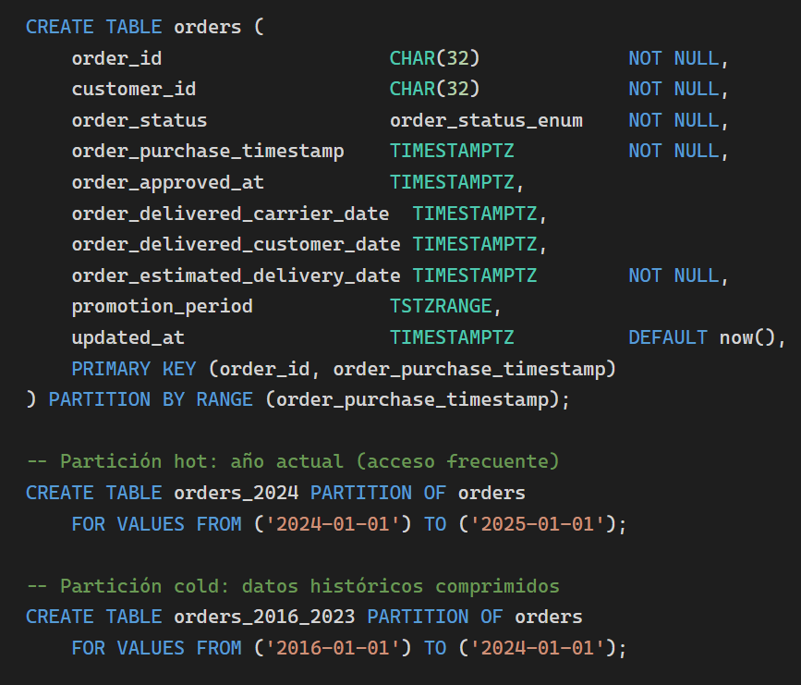
Ilustración 2. Esquema DDL de particionamiento

Las tablas order_item y payment heredan el beneficio del partition pruning a través de sus FKs hacia orders, ya que las consultas analíticas típicamente filtran por rango temporal de la orden. Se programa la creación de la partición del año siguiente cada diciembre mediante un job programado en pg_cron.

Triggers y Vistas Materializadas
Se definen los siguientes objetos de base de datos para mantener la consistencia y soportar cargas analíticas:
- Trigger updated_at: función set_updated_at() aplicada a orders mediante BEFORE UPDATE FOR EACH ROW. Garantiza que updated_at siempre refleje la última modificación sin depender de la capa de aplicación.
- Vista materializada mv_sales_by_category_monthly: agrega ingresos totales, cantidad de órdenes y valor promedio por categoría de producto y mes. Refresh semanal programado. Soporta dashboards analíticos sin impactar las tablas transaccionales.
- Vista materializada mv_customer_segments: segmenta clientes por frecuencia de compra (RFM simplificado: Recency, Frequency, Monetary). Refresh mensual. Insumo para campañas de marketing y análisis de retención.

Estrategia de Indexación
Más allá de los índices implícitos en las PKs, se definen los siguientes índices adicionales sobre las columnas de mayor cardinalidad y frecuencia de filtro:
Tabla 26. Estrategia de indexación
Índice | Tabla · Columna | Tipo | Justificación
idx_orders_customer | orders.customer_id | B-Tree | Join frecuente customer→orders para historial de compras y análisis de retención.
idx_orders_status | orders.order_status | B-Tree | Filtros operacionales por estado (e.g., shipped, pending). Alta selectividad en consultas de gestión logística.
idx_order_items_product | order_item.product_id | B-Tree | Join crítico para análisis de ventas por producto. Alta frecuencia en consultas OLAP.
idx_order_items_seller | order_item.seller_id | B-Tree | Consultas de rendimiento por vendedor. Soporte para dashboard de sellers.
idx_geolocation_zip | geolocation.zip_code_prefix | B-Tree | Join geográfico customer/seller→geolocation con 1M+ filas. Sin índice, full scan en cada consulta de proximidad.
idx_product_specs_gin | product.specifications | GIN | Búsquedas dentro del documento JSONB (@>). Esencial para filtros de especificaciones técnicas.
idx_product_photos_gin | product.photo_urls | GIN | Operaciones de contención sobre arrays (@>, ANY). Útil para validar integridad de URLs.
idx_orders_period_gist | orders.promotion_period | GIST | Operadores de rango TSTZRANGE (@>, &&). Sin GIST, los operadores de rango no pueden usar índices.
idx_product_trgm | product.category_name | GIN (pg_trgm) | Búsqueda fuzzy tolerante a errores tipográficos en nombres de categoría mediante similarity().

Diseño Lógico Preliminar — Módulo MongoDB
Esta sección presenta el diseño preliminar del módulo NoSQL de Ecommify en MongoDB. La arquitectura políglota asigna a MongoDB los datos semi-estructurados y de alta variabilidad de esquema, complementando el módulo transaccional de PostgreSQL. El criterio de asignación se fundamenta en el principio de polyglot persistence: cada motor gestiona los datos para los que está optimizado.

Criterio de Asignación: PostgreSQL vs MongoDB
Tabla 27. Matriz de criterio
Entidad / Colección | Motor | Volumen | Patrón de acceso | Justificación
customer, order, order_item, payment, review | PostgreSQL | ~500K registros | OLTP intensivo | Garantías ACID, integridad referencial y consistencia crítica. Datos altamente estructurados con esquema estable.
seller, geolocation, product_category | PostgreSQL | ~1M registros | Referencia estática | Tablas de catálogo con alta estabilidad de esquema. Se benefician de índices B-Tree y JOINs relacionales.
products (catálogo enriquecido) | MongoDB | ~33K docs, +20% anual | Lectura intensiva, esquema variable | Especificaciones técnicas difieren radicalmente por categoría. MongoDB permite atributos variables sin ALTER TABLE. Un electrónico requiere voltaje/garantía; una prenda, talla/material.
event_logs (clicks, carritos, vistas) | MongoDB | Alto volumen, +50% anual | Escritura masiva, TTL | Eventos con esquema variable y TTL natural. MongoDB admite colecciones heterogéneas ideal para este caso. No requiere integridad referencial estricta.
user_sessions (carritos temporales) | MongoDB | Variable, TTL 24h | Escritura/lectura frecuente | Datos efímeros con TTL. El modelo orientado a documentos con expiración automática (TTL Index) es más eficiente que tablas relacionales con alta tasa de INSERT/DELETE.

Colecciones Principales
Se identifican tres colecciones principales para el módulo MongoDB de Ecommify:
- products: Catálogo enriquecido de productos con especificaciones variables por categoría. Es la colección central del módulo NoSQL.
- event_logs: Registro de eventos operacionales (vistas de producto, clics, búsquedas, carritos abandonados). Alto volumen de escritura con TTL configurable.
- user_sessions: Sesiones activas y carritos de compra temporales. Documentos con TTL de 24 horas para expiración automática.

Esquema de Documentos (Ejemplos JSON)

Colección: products
El documento de producto en MongoDB referencia el product_id de PostgreSQL como clave de sincronización. Los atributos de specifications varían libremente por categoría sin requerir migraciones de esquema.
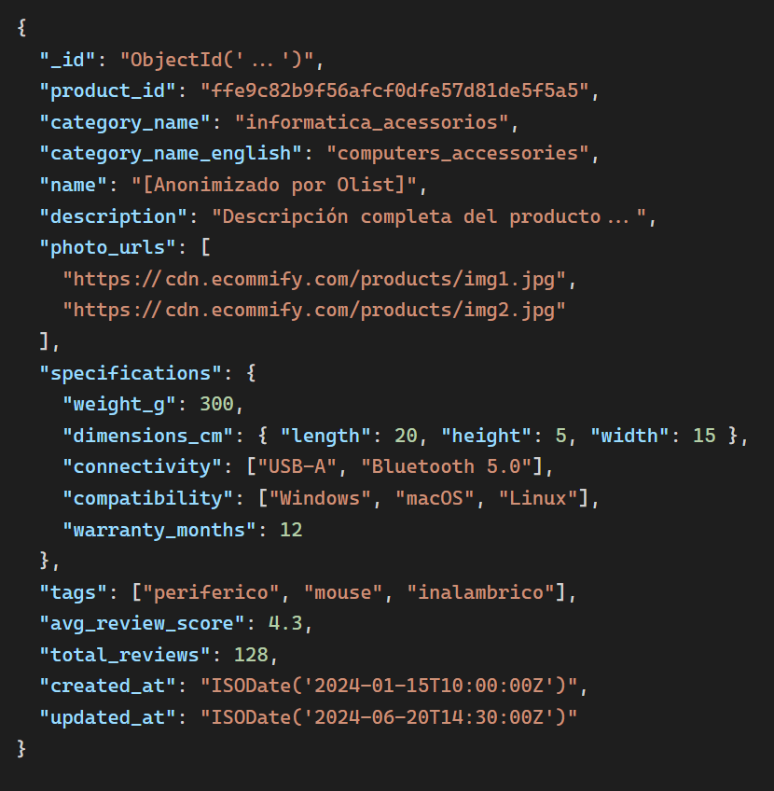
Ilustración 3. Esquema products

Colección: event_logs
Registra eventos operacionales de usuarios. El esquema es intencionalmente flexible para acomodar distintos tipos de evento sin modificar la estructura de la colección.
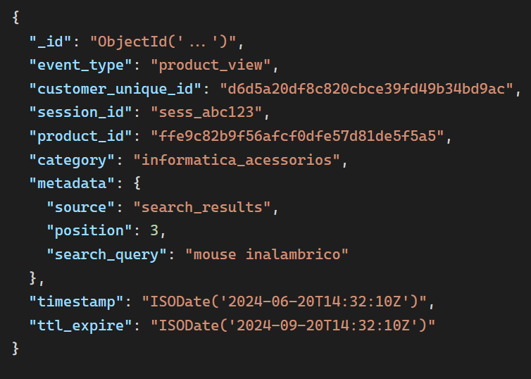
Ilustración 4. Esquema event_logs

Colección: user_sessions
Almacena carritos de compra y sesiones activas con expiración automática mediante TTL Index de MongoDB. Evita el overhead de tablas relacionales con alta tasa de INSERT/DELETE para datos efímeros.
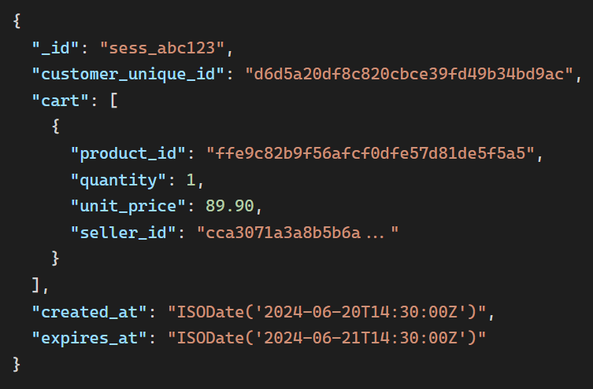
Ilustración 5. Esquema user_sessions

Patrones de Modelado Aplicados
Tabla 28. Patrones aplicados
Patrón | Colección | Descripción y aplicación en Ecommify
Extended Reference | products | El documento de producto incluye product_id y category_name como referencias al esquema PostgreSQL (clave de sincronización). Las especificaciones y medios se almacenan embebidos en MongoDB, evitando JOINs costosos en consultas de catálogo.
Subset Pattern | products | avg_review_score y total_reviews se almacenan como campos calculados en el documento de producto (subconjunto de datos de reviews). Permite mostrar la valoración en listados sin consultar PostgreSQL ni calcular en tiempo real.
Bucket Pattern | event_logs | Los eventos se agrupan en documentos por sesión o por ventana temporal (e.g., un documento por hora de eventos de un usuario). Reduce el número de documentos y mejora el rendimiento de consultas de analítica de comportamiento.
TTL Pattern | user_sessions, event_logs | Índice TTL sobre expires_at/ttl_expire respectivamente. MongoDB elimina documentos expirados automáticamente sin intervención de la aplicación. user_sessions expiran en 24h; event_logs en 90 días.
Schema Versioning | products | Campo schema_version en cada documento de producto. Permite evolucionar el esquema de specifications de forma gradual sin migraciones globales. Los documentos con versiones antiguas coexisten con los nuevos mientras se migra incrementalmente.

Flujo de Sincronización PostgreSQL ↔ MongoDB
La clave de sincronización entre ambos motores es product_id (CHAR(32), hash MD5). Este campo existe tanto en PostgreSQL (product.product_id, order_item.product_id) como en MongoDB (products.product_id). El flujo de sincronización opera de la siguiente manera:
- Creación de producto: el registro base (product_id, category_name, dimensiones físicas) se inserta primero en PostgreSQL para garantizar integridad referencial. Inmediatamente después, el documento enriquecido se crea en MongoDB con el mismo product_id como clave compartida.
- Actualización de catálogo: cambios en atributos de specifications o photo_urls se aplican directamente en MongoDB (updateOne por product_id). No requieren coordinación con PostgreSQL salvo cambio de category_name (FK en PostgreSQL).
- Métricas de reseñas: un job periódico (cada 6 horas) agrega review_score desde PostgreSQL y actualiza avg_review_score y total_reviews en MongoDB. Se acepta eventual consistencia en estos campos calculados.
- Eliminación de producto: se elimina primero en PostgreSQL (verificando integridad referencial con order_item) y después en MongoDB. El orden garantiza que no existan referencias huérfanas en el módulo transaccional.

Decisiones arquitectónicas justificadas

Matriz de decisión por entidad

Tabla 29. Matriz de decisión
Módulo | CAP Prioridad | Naturaleza Datos | Patrón Acceso | Motor | Justificación
CUSTOMER | CP | Estructurados | Transaccional | PostgreSQL | Datos personales sensibles. Integridad ACID. FK crítica con ORDER.
ORDER | CP | Estructurados | OLTP intensivo | PostgreSQL | Núcleo transaccional. ACID indispensable: evita pedidos duplicados. Particionado por fecha.
ORDER_ITEM | CP | Estructurados | OLTP / OLAP | PostgreSQL | Entidad débil con PK compuesta. FK hacia ORDER, PRODUCT, SELLER.
PAYMENT | CP | Estructurados | OLTP crítico | PostgreSQL | Operaciones financieras. Atomicidad estricta. Cero tolerancias a inconsistencias.
REVIEW | CP | Estructurados | OLAP / escritura periódica | PostgreSQL | Atributos estables (score, fechas). CASCADE con ORDER.
PRODUCT (core) | CP | Estructurados | Transaccional | PostgreSQL | Métricas transaccionales (peso, dimensiones). FK a PRODUCT_CATEGORY.
PRODUCT_CATEGORY | CP | Estructurados | Catálogo estático | PostgreSQL | Clave natural estable. Resuelve dependencia transitiva 3FN.
SELLER | CP | Estructurados | OLTP moderado | PostgreSQL | Datos fiscales y contractuales. FK con ORDER_ITEM.
GEOLOCATION | AP | Semi-estructurados | Lectura intensiva | PostgreSQL | 1M registros, acceso por zip. Índice B-tree suficiente. Sin particionamiento.
Catálogo enriquecido | AP | Semi-estructurados | Lectura intensiva | MongoDB | Atributos variables por categoría. Esquema flexible. Sharding por categoría.
Logs de eventos | AP | Semi-estructurados | Escritura masiva | MongoDB | TTL natural. Esquema variable. Alta disponibilidad.

Análisis del Teorema CAP aplicado
Se evaluó cada módulo frente al Teorema CAP (Consistency, Availability, Partition Tolerance). Dado que la tolerancia a particiones (P) es inevitable en sistemas distribuidos, la decisión real es CP vs AP:

Prioridad CP (Consistencia > Disponibilidad)
Tabla 30. Prioridad CP
Módulo | Motivo
CUSTOMER | Datos sensibles requieren consistencia fuerte. Inconsistencia → datos duplicados o pérdida de identidad.
ORDER | Pedido duplicado o estado inconsistente → pérdida financiera y legal.
ORDER_ITEM | Integridad referencial con ORDER, PRODUCT, SELLER. Un ítem huérfano es ilegítimo.
PAYMENT | Operaciones financieras: tolerancia cero a inconsistencias. Double-spending inaceptable.
REVIEW | Una reseña debe corresponder exactamente a una orden.
SELLER | Datos contractuales requieren consistencia.

Prioridad AP (Disponibilidad > Consistencia)
Tabla 31. Prioridad AP
Módulo | Motivo
Catálogo de Productos (MongoDB) | Alta disponibilidad para consultas. Consistencia eventual tolerable: un producto puede aparecer segundos después de crearse.
Geolocalización | Consultas de proximidad y envío. Disponibilidad > consistencia estricta.
Logs de eventos | Escritura masiva. Si se pierde un evento de log, el sistema no falla.

Diagrama CAP
- 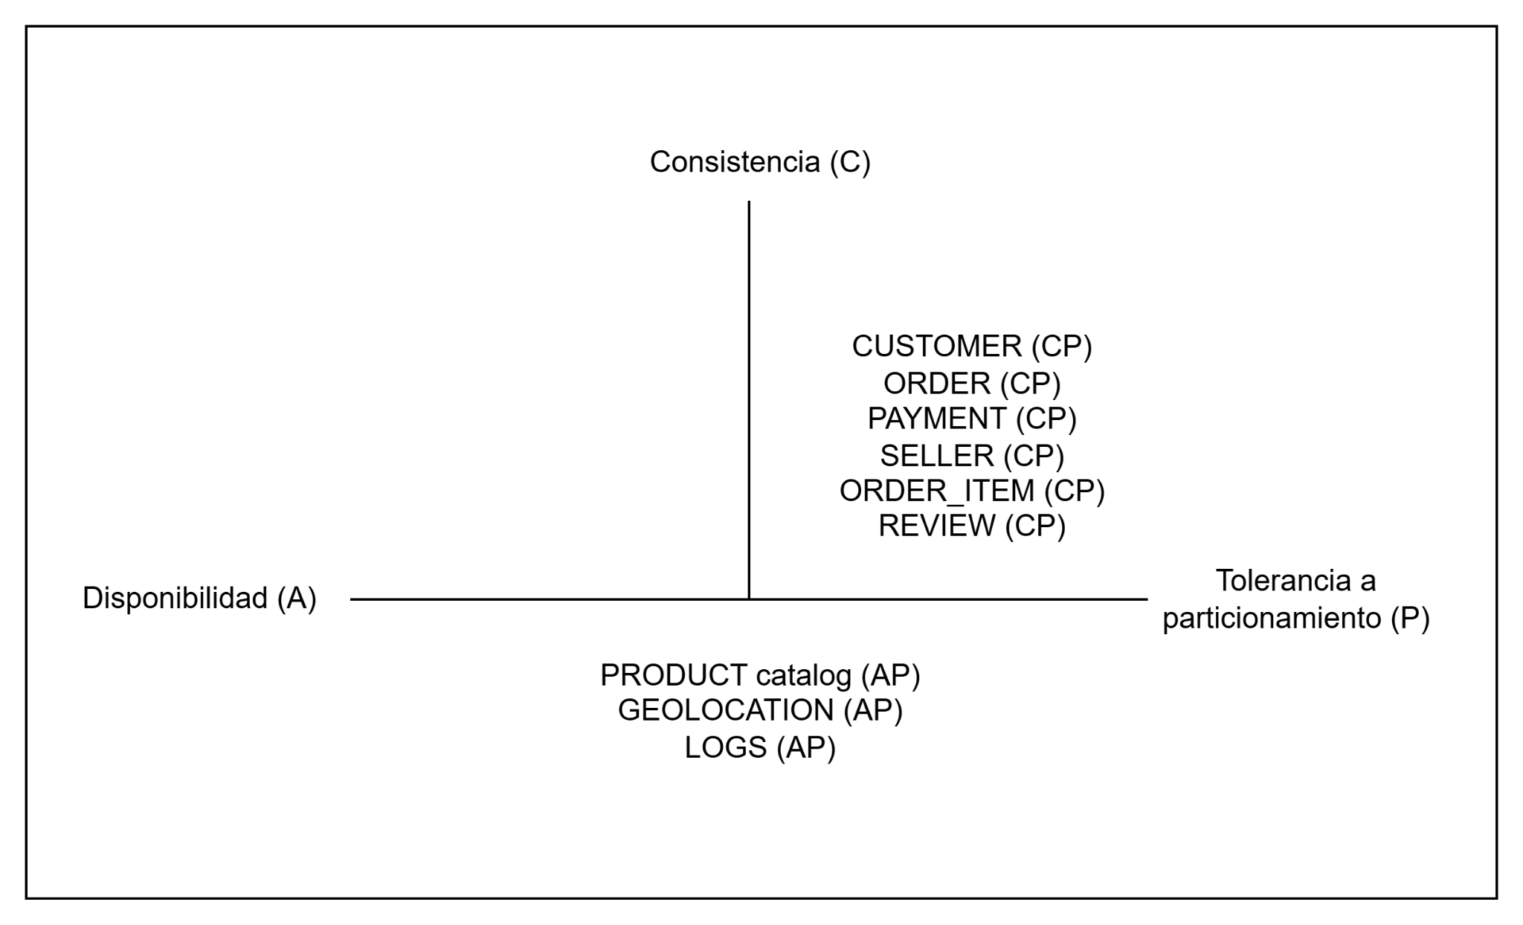
Ilustración 6. Distribución CAP

Trade-offs y estrategias de mitigación

Tabla 32. Trade-offs
Trade-off | Decisión | Riesgo | Mitigación
Normalización 3FN vs rendimiento consultas | Normalizar todo el módulo transaccional a 3FN | JOINs múltiples impactan rendimiento en consultas analíticas | Índices compuestos (B-tree, GIN). Vistas materializadas para reportes frecuentes. Particionamiento por fecha en ORDER.
Persistencia políglota vs complejidad operativa | PostgreSQL + MongoDB | Dos motores que administrar, sincronización entre ellos | CDC con Debezium + Kafka para replicación asíncrona. Outbox Pattern para eventos críticos. product_id como clave compartida.
Tipos avanzados PostgreSQL | JSONB, TEXT[], TSTZRANGE, ENUM, POINT | Curva de aprendizaje del equipo; acoplamiento a características específicas de PostgreSQL | Todos los tipos son parte del estándar PostgreSQL ≥ 12. Documentación extensa. Beneficio: reducción de JOINs y consultas más simples.
Desnormalización controlada | Mantener city/state en CUSTOMER y SELLER pese a FK a GEOLOCATION | Datos redundantes, posible inconsistencia si cambia GEOLOCATION | La redundancia es de conveniencia (dato ya presente al insertar). ON UPDATE CASCADE en FK para propagar cambios de ZIP.
Particionamiento en ORDER | RANGE por order_purchase_timestamp | Complejidad en migraciones y mantenimiento de particiones | Partition pruning automático de PostgreSQL. Tabla order_future para datos fuera de rango. Evaluar reparticionamiento a los 5M de filas.
Múltiples pagos por orden | PK compuesta (order_id, payment_sequential) | Consultas de agregación requieren SUM + GROUP BY | Indexar order_id en PAYMENT. Vista materializada v_order_total_paid.

Flujos de sincronización

Arquitectura Híbrida Propuesta
La arquitectura resultante combina ambos paradigmas en un modelo de persistencia políglota organizado en capas, donde cada motor cumple el rol para el cual está técnicamente optimizado. La interacción entre componentes se orquesta mediante un bus de eventos central y un mecanismo de Change Data Capture (CDC), garantizando coherencia entre las distintas fuentes de datos sin comprometer las ventajas individuales de cada tecnología.

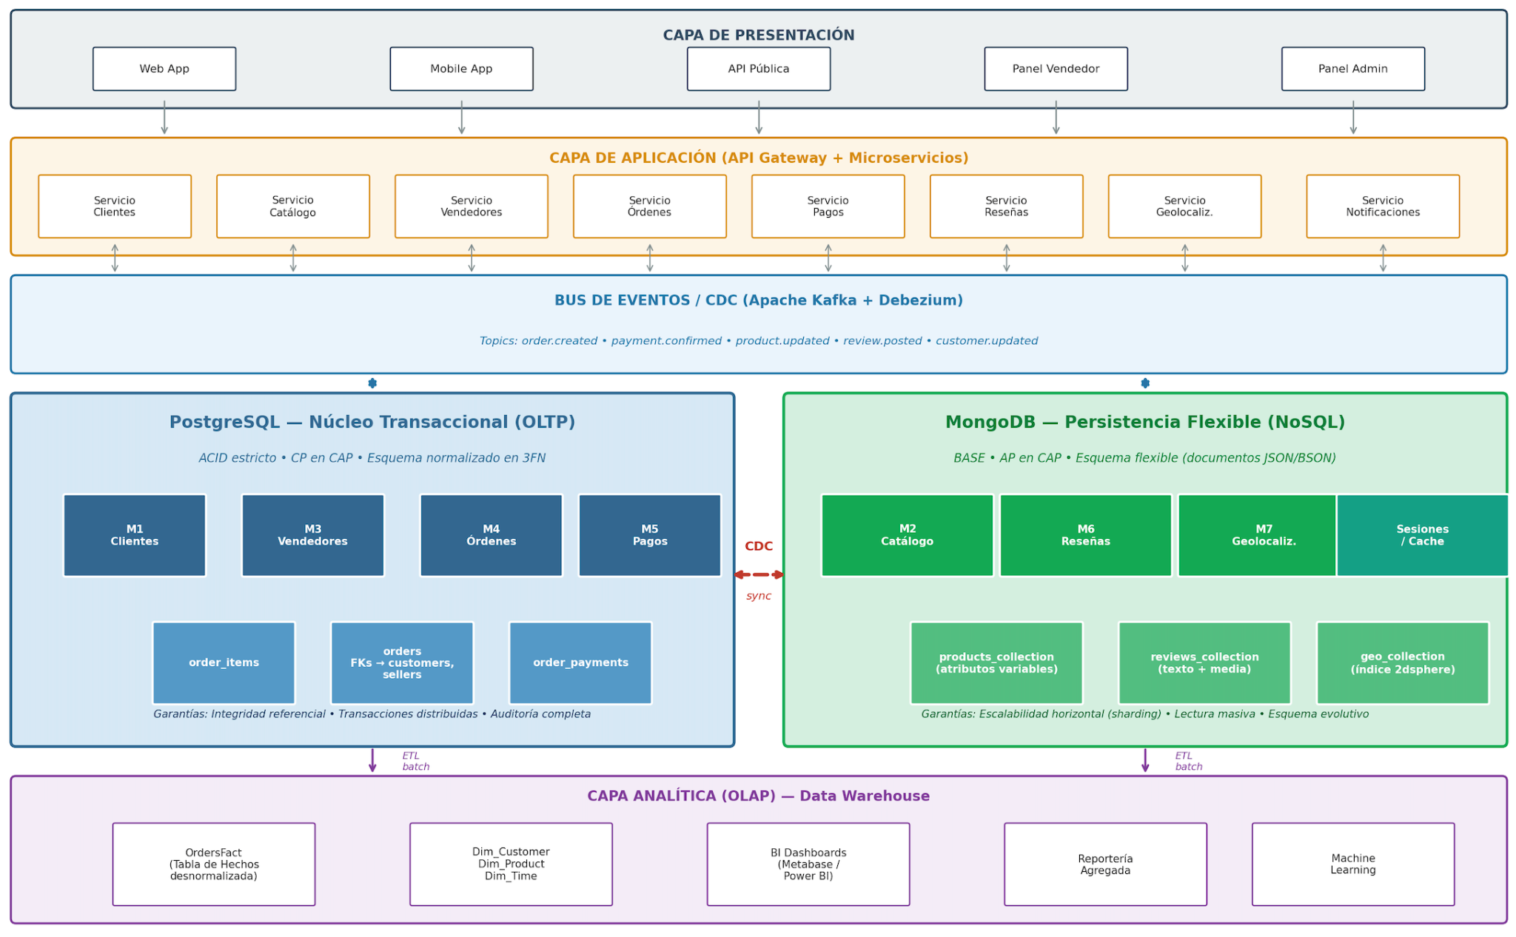
Flujo A — Change Data Capture (CDC)
Ilustración 7. Arquitectura
Debezium captura cambios del WAL de PostgreSQL y los publica en Kafka:
- INSERT/UPDATE/DELETE en PostgreSQL → Write-Ahead Log
- Debezium connector lee el WAL → pública evento en topic Kafka
- Consumidores: actualizan MongoDB, notifican microservicios, alimentan Data Warehouse
- Latencia: < 1 segundo, sin impacto en rendimiento transaccional

Flujo B — Event-Driven con Outbox Pattern
Para eventos críticos que requieren atomicidad:
- Microservicio inicia transacción ACID en PostgreSQL
- Dentro de la misma transacción: escribe cambio funcional + registro en event_outbox
- Event relay lee event_outbox y pública en Kafka
- Si falla la publicación → reintento; si falla la DB → rollback de todo

Catálogo de Eventos Principales
Tabla 33. Eventos principales
Evento | Origen | Destinos | Patrón | Latencia Tolerada
order.created | PostgreSQL | MongoDB, DW, Notificaciones | Outbox | < 2 seg
payment.confirmed | PostgreSQL | MongoDB, DW, Facturación | Outbox | < 1 seg
product.updated | MongoDB | PostgreSQL (stock), DW | CDC reverso | < 5 seg
review.posted | PostgreSQL | MongoDB, DW | CDC | < 3 seg
customer.updated | PostgreSQL | MongoDB, DW | CDC | < 5 seg

Anexos

Diccionario de Datos
  - Ver archivo separado: docs/Diccionario_Datos.md

  - Contiene el detalle completo de todas las tablas, columnas, tipos, restricciones y descripciones del módulo transaccional PostgreSQL.

Scripts SQL
  - DDL (esquema completo) → postgresql/schema/01_ddl_ecommify.sql

  - Seed data (inserciones de ejemplo) → postgresql/seed_data/01_seed_ecommify.sql

Consultas de Ejemplo
  - Pedido completo con múltiples ítems → postgresql/queries/01_order_detail.sql

  - Análisis de ventas por categoría → postgresql/queries/02_sales_by_category.sql

